实验6.文件操作与异常处理
实验目的：
1.掌握Python中文件操作和目录操作的主要方法
2.掌握异常处理结构和基本的代码调试方法。
实验平台：
Windows系列+Python3.X
主要实验内容：

一、文件与目录操作
1.读取文本文件内容。
假设在C:\Users目录下有一个文本文件test.txt，文本内容为“Hello World!”。
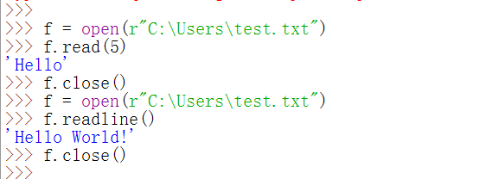
2.向文本文件中添加数据。
假设我们向D:\xunlian\test.txt文件中写入数据，可以使用下列语句：
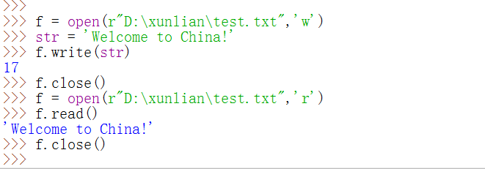
3.获取文件指针的当前位置。
上一例中，test.txt文件中文本内容为“Welcome to China!”，若第二次读取则会输出‘’，可以使用seek函数使其从头开始读取：
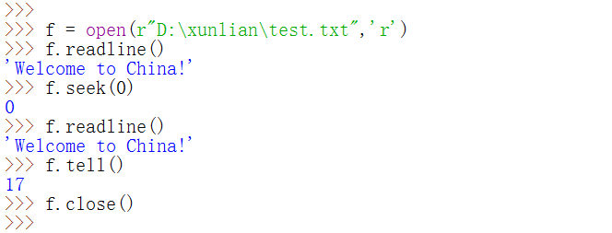
4.截断文件。
在test.txt文件中又写入一行：“Thank you very much!”，看截断后能否再输出：
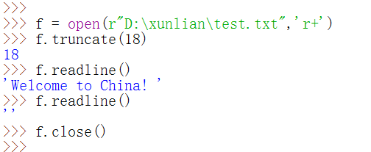
5.使用copy方法复制文件。
在copy方法中，如果dst是文件夹，则把src文件复制到该文件夹中；如果dst是文件，则把src文件复制到dst文件中，即复制+重命名。本例及后面部分例题中用到的os.chdir()是os模块中切换到指定目录所用的方法。
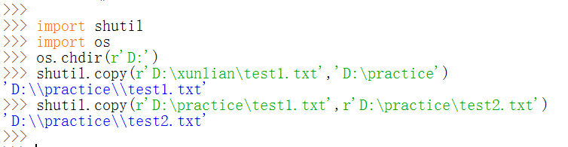
第一个shutil.copy()将D:\xunlian下的test1.txt文件复制到D:\practice文件夹下；第二个shutil.copy()将D:\practice下的test1.txt文件复制到此文件夹下，命名为test2.txt。
6.文件删除。
使用remove()方法删除D:\practice目录下的text.txt文件：
import os
os.chdir(r'D:\practice')
os.remove('text.txt')
执行上述命令后，D:\practice目录下的text.txt文件不复存在。
7.文件重命名。
我们把当前目录下的文件text.txt重命名为text1.txt，使用的语句为：
os.rename('text.txt','text1.txt')
8.得到当前工作空间的目录。
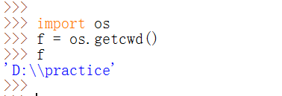
9.获取指定文件夹下面的所有文件及文件夹，如果指定的文件夹不存在，则返回相应的提示信息。
import os
def listdir(dir_path):
if os.path.exists(dir_path):
return os.listdir(dir_path)
else:
return '目录'+ dir_path + '不存在'

if __name__ == "__main__":
f=listdir(r"d:\practice") #该目录存在
print(f)
f=listdir(r"d:\practices") #该目录不存在
print(f)
10.创建新目录。
import os
os.mkdir(r'D:\newdir')
11.删除目录。
os.rmdir("dir") #只能删除空目录
shutil.rmtree("dir") #空目录、有内容的目录都可以删

二、异常处理
1. 异常
异常是一个事件，此事件会在程序执行过程中发生，影响程序的正常执行。一般情况下，Python在无法正常处理程序时就会产生异常。
Python用异常对象（exceptionobject）表示异常情况。当发生异常时，我们需要捕捉它，否则程序会用回溯（traceback）的方式停止运行。
在Python中标准异常情况如表7-1所示。
表7-1异常情况表
名称 | 说明
BaseException | 所有异常的基类
SystemExit | 解释器请求退出
KeyboardInterrupt | 用户中断执行(通常是输入^C)
Exception | 常规错误的基类
StopIteration | 迭代器没有更多的值
GeneratorExit | 生成器(generator)发生异常来通知退出
ArithmeticError | 所有数值计算错误的基类
FloatingPointError | 浮点计算错误
OverflowError | 数值运算超出最大限制
ZeroDivisionError | 除(或取模)零(所有数据类型)
AssertionError | 断言语句失败
AttributeError | 对象没有这个属性
EOFError | 没有内建输入,到达EOF标记
EnvironmentError | 操作系统错误的基类
IOError | 输入/输出操作失败
OSError | 操作系统错误
WindowsError | 系统调用失败
ImportError | 导入模块/对象失败
LookupError | 无效数据查询的基类
IndexError | 序列中没有此索引(index)
KeyError | 映射中没有这个键
MemoryError | 内存溢出错误(对于Python解释器不是致命的)
NameError | 未声明/初始化对象(没有属性)
UnboundLocalError | 访问未初始化的本地变量
ReferenceError | 弱引用(Weakreference)试图访问已经垃圾回收了的对象
RuntimeError | 一般的运行时错误
NotImplementedError | 尚未实现的方法
SyntaxError | Python语法错误
IndentationError | 缩进错误
TabError | Tab和空格混用
SystemError | 一般的解释器系统错误
TypeError | 对类型无效的操作
ValueError | 传入无效的参数
UnicodeError | Unicode相关的错误
UnicodeDecodeError | Unicode解码时的错误
UnicodeEncodeError | Unicode编码时错误
UnicodeTranslateError | Unicode转换时错误
Warning | 警告的基类
DeprecationWarning | 关于被弃用的特征的警告
FutureWarning | 关于构造将来语义会有改变的警告
PendingDeprecationWarning | 关于特性将会被废弃的警告
RuntimeWarning | 可疑的运行时行为(runtimebehavior)的警告
SyntaxWarning | 可疑的语法的警告
UserWarning | 用户代码生成的警告
2.try、else、finally语句
捕捉异常可以使用try、except、else、finally语句。
try/except语句用来检测try语句块中的错误，从而使except语句捕捉异常信息并处理，若使程序不在异常发生时就停止运行，只需在try中捕捉它。
try/except/else语法如下：
try:
<语句> #运行别的代码
except <名字：>
<语句> #如果在try部份引发了'name'异常
except <名字>，<数据: >
<语句> #如果引发了'name'异常，获得附加的数据
else:
<语句> #如果没有异常发生
finally:
<语句> #不管try子句内部是否有异常发生，都会执行语句
try语句的工作流程为：
（1）当遇到一个try语句后，Python就在当前程序的上下文作标记，当出现异常时可以较快回到这里，再执行try子句，然后执行什么取决于运行过程中是否出现异常。
（2）如果当try后的语句执行时发生异常，Python就跳回到try并执行第一个匹配该异常的except子句。异常处理完毕后就继续运行（除非在处理异常时又引发新的异常）。
（3）如果在try后的语句里发生了异常，却没有匹配的except子句，异常将被提交到上层的try，或者到程序的最上层（这样将结束程序，并显示缺省的出错信息）。
（4）如果在try子句执行时没有异常发生，Python将执行else语句后的语句（如果有else的话），然后程序通过整个try语句并继续运行。
（5）不论是否发生异常，finally子句一定会被执行。
【例5-36】使用try/except关键字捕捉异常。
try:
print(8/0)
except ZeroDivisionError:
print('除数不能为0')
将上述代码放入一个程序中，运行结果为：
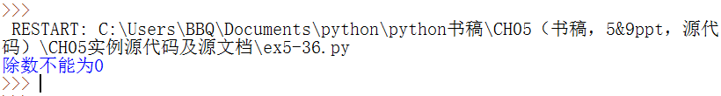
一个except语句只能捕捉其后声明的异常类型，但如果抛出的是其他类型的异常，就需要再增加一个except语句了。当然，也可以指定一个更加通用的异常类型，比如Exception。除了声明多个except语句外，也可以在一个except语句中将多个异常作为元组列出来。
【例1】捕捉多个异常，并将多个异常以元组形式列出。
try:
print(8/'0')
except(ZeroDivisionError,Exception):
print('发生了一个异常')
将上述代码放入一个程序中，运行结果为：
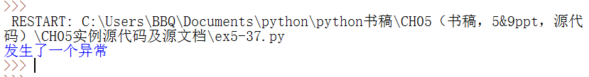
使用finally子句时，不管try子句内部是否有异常，都会执行finally子句，所以finally子句用于关闭文件或网络套接字（第十二章介绍）时会非常有用。在同一条语句中可以组合使用try,except,finally和else。
【例2】组合使用try/except/else/finally子句进行异常处理。
try:
print(8/'0')
except(ZeroDivisionError,Exception):
print('发生了一个异常')
else:
print('正常运行')
finally:
print('cleaning up')
将上述代码放入一个程序中，运行结果为：
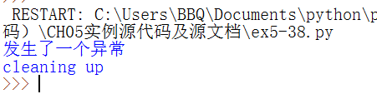
3.触发异常和自定义异常
异常可以在某些地方出错时自动引发，下面介绍一下如何自己引发异常，并且介绍一下如何创建自己的异常类型。
在Python中使用raise关键字触发异常：
def ThorwErr():
raise Exception("抛出一个异常")
#Exception:抛出一个异常
ThorwErr()
raise关键字触发的是一个通用的异常类型（Exception），一般来说触发的异常越详细越好，Python中内建了很多异常类型，可以通过dir函数查看异常类型。
【例3】使用dir函数查看Python内建模块builtins中的异常类型。
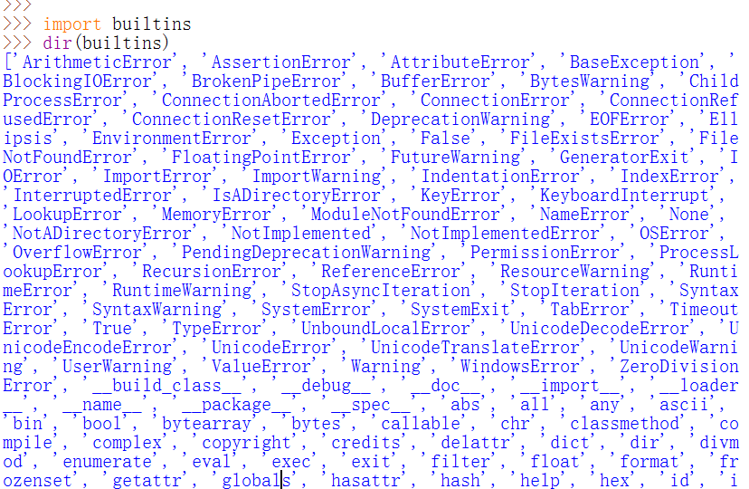
这里我们只截取了异常类部分，内建模块builtins还包括很多其他类型和方法。
虽然内建的异常类已经包含大部分情况，可以满足很多要求，但有时候还是需要创建自己的异常类（类的概念在第六章中介绍）。
在Python中可以自定义特殊类型的异常，只是要确保从Exception类继承（不管是直接还是间接）。
【例4】自定义异常类。
class SomeCustomException(Exception):
pass
4.使用sys模块返回异常
在Python中另一种获取异常信息的方式是通过sys模块中的exc_info()函数，此函数会返回一个三元组：（异常类，异常类的实例，跟踪记录对象）。
【例5】使用exc_info()函数返回异常。
try:
8/0
except:
import sys
t = sys.exc_info()
print(t)
for i in t:
print(i)
将上述代码放入一个程序中，运行结果为：
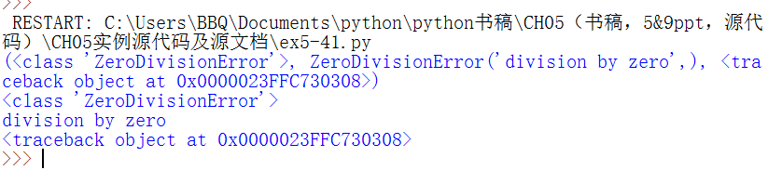

三、使用pdb模块调试程序
在Python中，语法错误可以由Python解释器发现，但逻辑错误或变量使用错误却不容易发现，若结果不符合预期，则需要进行调试。Python自带的pdb模块也是一个很好的调试工具，使用它可以为脚本设置断点、单步执行、查看变量值等。
pdb可以使用import导入，也可以通过命令行参数方式启动。
【例1】使用dir函数查看pdb模块内建函数。
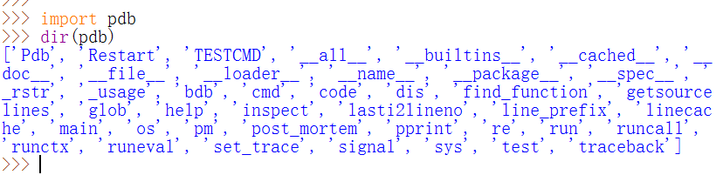
1.常用的pdb函数
（1）pdb.run()函数
pdb.run()函数主要用于调试语句块，其基本语法如下：
run(statement,globals=None, locals=None)
参数含义：statement-要调试的语句块，以字符串形式表示；
globals-可选参数，设置statement运行的全局环境变量；
locals-可选参数，设置statement运行的局部环境变量。
【例2】使用pdb.run()函数调试语句块。
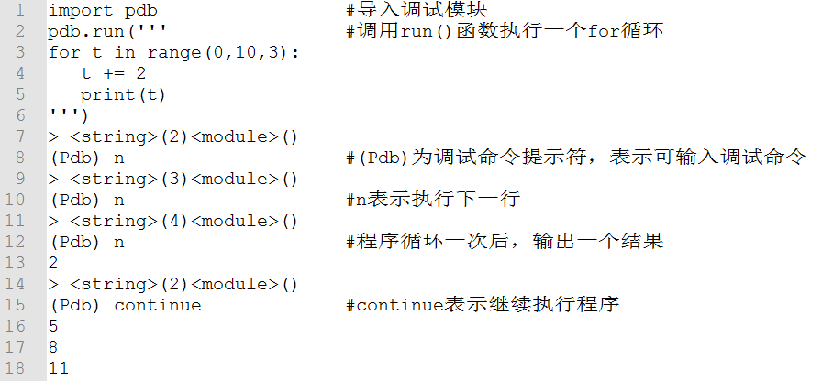
（2）pdb.runeval()函数
pdb.runeval()函数主要用于调试表达式，其基本语法如下：
runeval(expression,globals=None,locals=None)
参数含义：expression-要调试的表达式；
globals-可选参数，设置expression运行的全局环境变量；
locals-可选参数，设置expression运行的局部环境变量。
【例3】使用pdb.runeval()函数调试表达式。
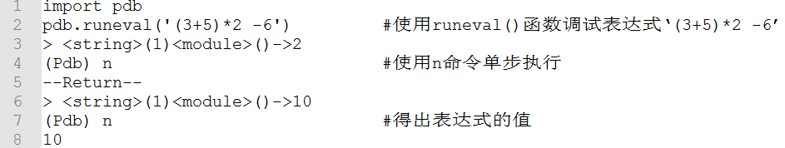
（3）pdb.runcall()函数
pdb.runcall()函数主要用于调试函数，其基本语法如下：
runcall(*args,**kwds)
参数含义：args(kwds)-函数参数。
【例4】使用pdb.runcall()函数调试函数。
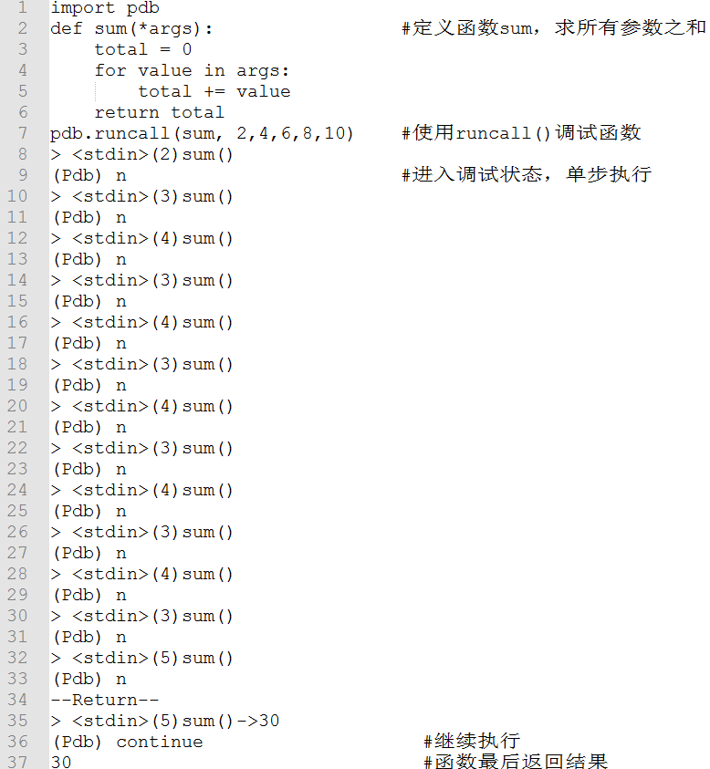
（4）pdb.set_trace()函数
pdb.set_trace()函数主要用于在脚本中设置硬断点，其基本语法如下：
set_trace()
【例5】使用pdb.set_trace()函数设置硬断点。
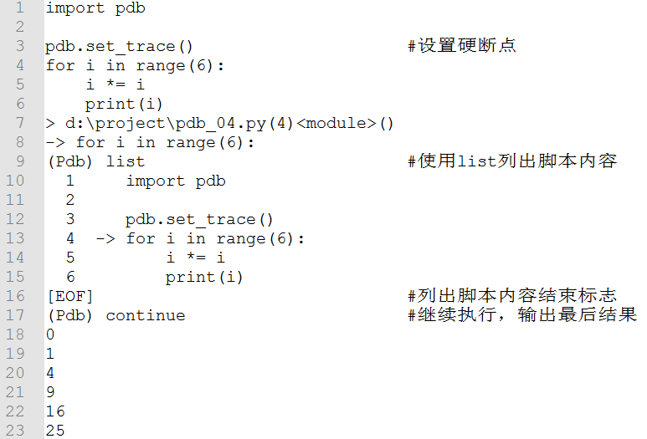
2. pdb调试命令
pdb模块中的调试命令可以完成单步执行、打印变量值、设置断点等功能，主要命令如表7-2所示。
表7-2 pdb模块中调试命令表
#完整命令 | 简写命令 | 描述
#args | a | 打印当前函数的参数
#break | b | 设置断点
#clear | cl | 清除断点
#condition | 无 | 设置条件断点
#continue | c | 继续运行，直到遇到断点或者脚本结束
#disable | 无 | 禁用断点
#enable | 无 | 启用断点
#help | h | 查看pdb帮助
#ignore | 无 | 忽略断点
#jump | j | 跳转到指定行运行
#list | l | 列出脚本清单
#next | n | 执行下条语句，遇到函数不进入其内部
#print | p | 打印变量值
#quit | q | 退出pdb
#return | r | 一直运行到函数返回
#tbreak | 无 | 设置临时断点，断点只中断一次
#step | s | 执行下一条语句，遇到函数进入其内部
#where | w | 查看所在的位置
#! | 无 | 在pdb中执行语句
【例6】使用pdb调试命令调试程序。
首先我们编写一个求解水仙花数的程序，然后调出调试命令行，使用表5-4所示的调试命令进行调试。
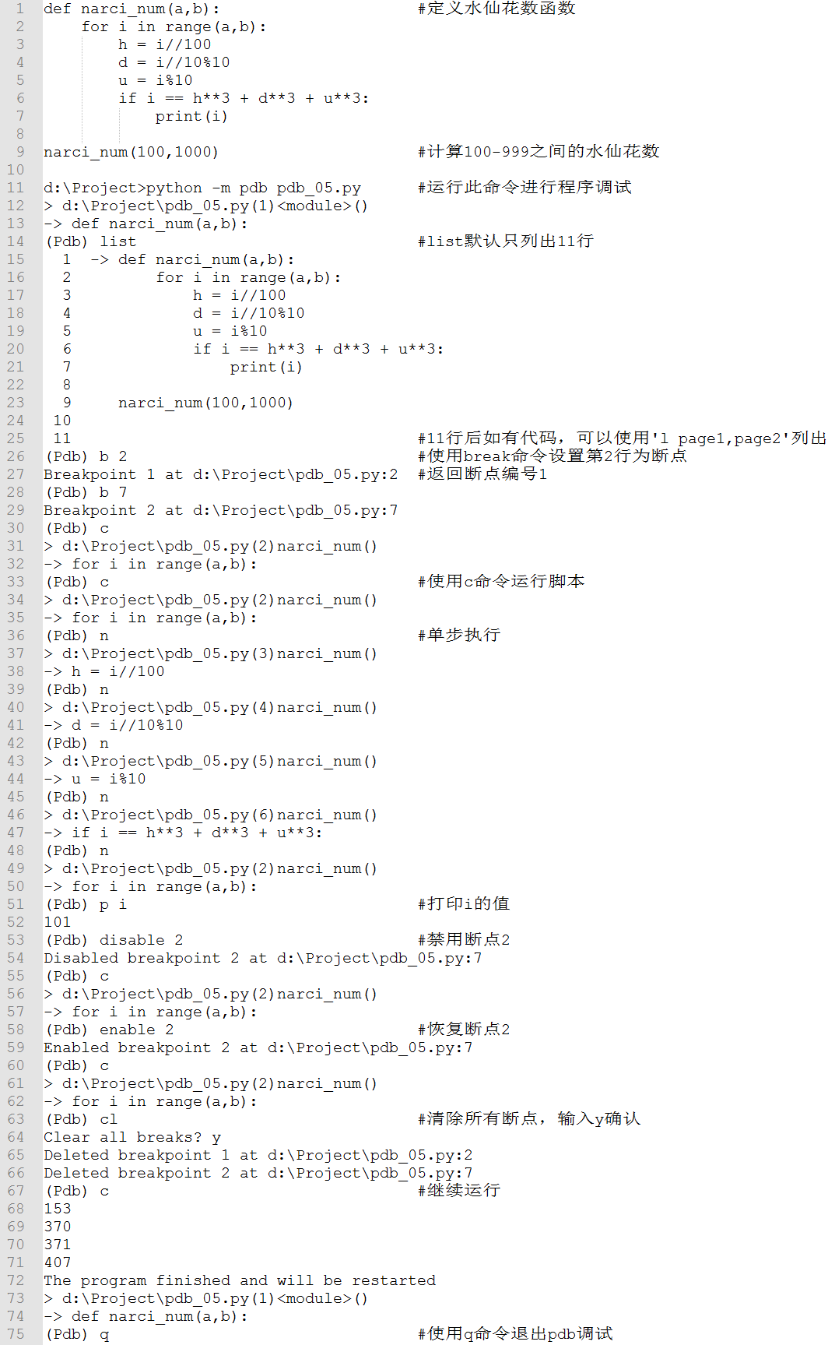
四、练习

1. 将文件中电话号码统一为 (XXX) XXX-XXXX 格式。
例如：将文件中的电话号码统一格式
- 1234567890
- 123-456-7890
- 123.456.7890
- (123)456-7890
- (123) 456-7890
统一为: (123) 456-7890
2.给定students.csv （自建一个文档）
（1）筛选总分大于250分的学生
（2）筛选数学成绩优秀(>=90)的学生
（3）筛选有科目不及格(<60)的学生
（4）按总分排序
3. 自定义一个异常类NoThisSoundException，NoThisSongException继承Exception类，类的构造方法通过调用父类的构造方法实现。
用Python的异常处理机制实现：接收用户输入的播放歌曲索引index，调用play（index）函数完成歌曲播放（定义一个play(index)函数，接收一个参数表示播放歌曲的索引，当index>10时，paly(index)方法用raise关键字抛出NoThisSongException异常）。如果产生异常，则处理方式为输出“您播放的歌曲不存在”，无异常发生时，输出“正在播放歌曲”。

